

JURNAL TEKNIK SIPIL LATERAL
JURNAL TEKNIK SIPIL UNIVERSITAS TRIDINANTI

ANALISIS VOLUME TIMBUNAN SEDIMEN KOLAM RETENSI
RUMAH SAKIT ISLAM SITI KHADIJAH PALEMBANG

Abstract
Palembang City, especially the Demang Lebar Daun Sub-district area which every year during the rainy season always experiences flooding caused by the topography in the form of lowlands so that during the rainy season it receives a large amount of water flow. The retention pond of the Siti Khadijah Hospital on Jalan Demang Lebar Daun is a retention pond that is able to accommodate excess water in the area, but this pond is no longer able to overcome the problem of flooding, one of the causes being the capacity of the existing retention pond that is not appropriate and the problem of sedimentation deposits. The research method used was a measurement survey to obtain data on the cross-sectional area and depth of the pond, in addition to taking sediment samples at the inlet, outlet and middle of the pond to carry out filter analysis and specific gravity in the laboratory. The results of the study showed that based on sediment analysis using the Frijlink method, the largest basic sediment discharge was 5.192 x 10-6 m3/s/m, the basic sediment volume (bed load) was 3.7832 x 10-6 m3/s and the largest retention pond embankment volume was 25,788.25 m3/year
Key Words: Retention Pond, Sedimentation, Bottom sediment discharge, Bottom sediment volume, Embankment volume.

Abstrak
Kota Palembang, khususnya daerah Kelurahan Demang Lebar Daun yang setiap tahunnya saat musim penghujan selalu mengalami banjir yang disebabkan oleh topografi berupa dataran rendah sehingga ketika musim penghujan menerima aliran air dengan debit yang cukup besar. Kolam retensi Rumah Sakit Siti Khadijah di Jalan Demang Lebar Daun merupakan kolam retensi yang mampu menampung kelebihan air pada daerah tersebut, namun kolam ini sudah tidak mampu mengatasi permasalahan banjir salah satu penyebabnya karena kapasitas kolam retensi ekisting yang tidak sesuai dan masalah endapan sedimentasi. Metode penelitian yang digunakan yaitu survei pengukuran untuk memperoleh data luas penampang dan kedalaman kolam, selain itu juga pengambilan sampel sedimen pada titik inlet, outlet dan tengah kolam untuk dilakukan analisis saringan dan berat jenis di laboratorium. Hasil penelitian menunjukkan bahwa berdasarkan analisa sedimen dengan metode Frijlink diperoleh bahwa debit sedimen dasar terbesar yaitu 5,192 x 10⁻⁶ m³/s/m, volume sedimen dasar (bed load) sebesar 3,7832 x 10⁻⁶ m³/s dan volume timbunan kolam retensi terbesar yaitu 25.788,25 m³/tahun.
Kata Kunci: Kolam Retensi, Sedimentasi, Debit sedimen dasar, Volume sedimen dasar, Volume timbunan.

PENDAHULUAN
Kota Palembang merupakan daerah perkotaan dengan luas wilayah 369,22 km² dan dihuni oleh lebih 1,5 juta penduduk (BPS, 2023). Berdasarkan jumlah penduduk, Kota Palembang termasuk Kota Metropolitan yang terbagi atas 18 Kecamatan dan 107 Kelurahan (dari total 236 Kecamatan, 386 Kelurahan dan 2.764 desa diseluruh Sumatera Selatan). Kecamatan Ilir Barat I merupakan salah satu Kecamatan di Kota Palembang yang terdiri dari 6 wilayah Kelurahan, Salah satunya Kelurahan Demang Lebar Daun yang setiap tahun khususnya musim penghujan selalu mengalami banjir yang disebabkan oleh beberapa faktor di antaranya daerah ini mempunyai topografi berupa dataran rendah sehingga ketika musim penghujan menerima aliran air dengan debit yang cukup besar, Selain itu semakin berkurangnya daerah resapan air diwilayah tersebut, sistem drainase perkotaan yang buruk juga memicu daerah ini menjadi langganan terendam banjir Untuk mengatasi hal tersebut salah satu upaya yang dilakukan pemerintah dalam mengendalikan atau mengatasi banjir yaitu dengan pembangunan kolam retensi. (Pramono dan Sapitro, 2020).
Kolam retensi disebut sebagai solusi jangka panjang untuk mengatasi banjir di beberapa daerah di Indonesia. Konsep dasar dari kolam retensi adalah menampung volume air ketika debit maksimum sungai terjadi, kemudian secara perlahan-lahan mengalirkannya kembali ketika debit sungai kembali normal. Terjadinya pengeluapan di kolam retensi disebabkan oleh curah hujan yang melebihi daya tampung kolam retensi atau aliran DAS yang meluap, sehingga menyebabkan genangan air dikawasan kolam retensi (Prima, 2021).
Kolam retensi Rumah Sakit Siti Khadijah di Jalan Demang Lebar Daun merupakan kolam retensi yang memiliki luas 11,085 m² (Sistem Informasi Manajemen Sumber Daya Kota Palembang, PUPR). Sebagai jalan protokol, jalan tersebut merupakan jalan yang padat dengan lalu lintas, sehingga sering menimbulkan kemacetan yang cukup panjang akibat genangan air. Disamping itu, kawasan perumahan disekitar kolam retensi juga sering mengalami genangan banjir. Kolam retensi yang kelebihan air ditampung dan digelontorkan ke saluran primer, berakhir disungai sekanak yang memiliki luas 106,2 km² dan sub sistem Lambidaro yang memiliki luasan total 6.430,7 Ha yang terdiri atas 34 sub DAS (Edwar, 2021).
Kolam ini dinilai sudah tidak mampu mengatasi permasalahan banjir salah satu penyebabnya tidak tertampung limpasan karena kapasitas kolam retensi ekisting yang tidak sesuai dan masalah endapan sedimentasi juga merupakan permasalahan dikolam retensi Rumah Sakit Siti Khadijah (M.Baitullah 2016).
Sedimentasi ini merupakan proses pembentukan atau pengendapan material sedimen. Sedimen yang sering dijumpai didalam sungai, kolam retensi dan irigasi baik terlarut atau tidak terlarut, adalah merupakan produk dari pelapukan batuan induk yang dipengaruhi oleh faktor lingkungan, terutama perubahan iklim (Andayani 2020). Pengetahuan mengenai volume timbunan pada kolam retensi penting dalam perhitungan normallisasi.
Berdasarkan latar belakang masalah yang diuraikan diatas, maka permasalahan yang diangkat dalam penelitian ini adalah :
- Berapa debit sedimen dasar (Bed load) dengan Metode Frijlink?
- Berapa volume sedimen kolam retensi Rumah Sakit Islam Siti Khadijah Palembang?
- Berapa volume timbunan dalam di kolam retensi Rumah Sakit Islam Siti Khadijah Palembang 1 tahun ?
Adapun tujuan dari penelitian ini adalah :
- Mengetahui debit sedimen dasar (Bed load) dengan Metode Frijlink.
- Mengetahui besarnya volume sedimen dasar (bed load) di kolam retensi Rumah Sakit Islam Siti Khadijah Palembang.
- Mengetahui besarnya volume timbunan di kolam retensi Rumah Sakit Islam Siti Khadijah Palembang dalam 1 tahun.
METODE PENELITIAN
Penelitian dilakukan pada kolam retensi Rumah Sakit Islam Siti Khadijah Kecamatan Ilir Barat I Jalan Demang Lebar Daun, dengan titik kondinat 2°58'14"S 104°43'59"E. Adapun lokasi penelitian dapat dilihat pada Gambar 1. di bawah ini. Tahap ini merupakan tahap pengumpulan data yang berhubungan dengan debit sedimen dasar dan volume sedimen pada kolam retensi Rumah Sakit Islam Siti Khadijah Kota Palembang. Penelitian ini menggunakan data primer dan sekunder yang disesuaikan dengan rumusan tujuan penelitian, yaitu menghubungkan dengan kondisi Rumah Sakit Islam Siti Khadijah Kota Palembang. Oleh karena itu, pengambilan data dilakukan sebagai berikut :
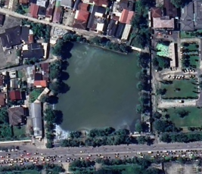
Gambar 1. Lokasi Penelitian (Sumber: Google Earth)

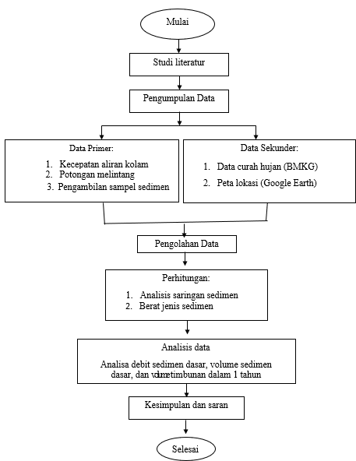
Gambar 2. Bagan Alir Pengaliran
- Data Primer
Data Primer pada penelitian ini diperoleh langsung dari lapangan, dengan cara peninjauan langsung dan pengambilan sampel sedimen ke lokasi penelitian. Lokasi tempat penelitian dilakukan di kolam retensi Rumah Sakit Siti Khadijah Kota Palembang. Data primer yang diperlukan pada penelitian ini yaitu Kecepatan aliran, Potongan melintang, Sampel sedimen dasar (bed load),
- Data Sekunder
Data sekunder pada penelitian ini diperoleh data curah hujan 5 tahun, didapat dari Badan Meteorologi, Klimatologi dan Geofisika (BMKG) Stasiun Klimatologi SMB II palembang selama 5 tahun dari pos hujan plaju dan pos hujan Tanjung Barangan 2018-2022.

Setelah semua data-data yang diperlukan telah terkumpul, dapat kita lanjutkan dengan analisis menggunakan rumus. Adapun tahap analisis data adalah
sebagi berikut:
- Menghitung debit sedimen dasar dan volume sedimen dasar dengan menggunakan Metode Frijlink.
- Menghitung volume timbunan dalam 1 tahun

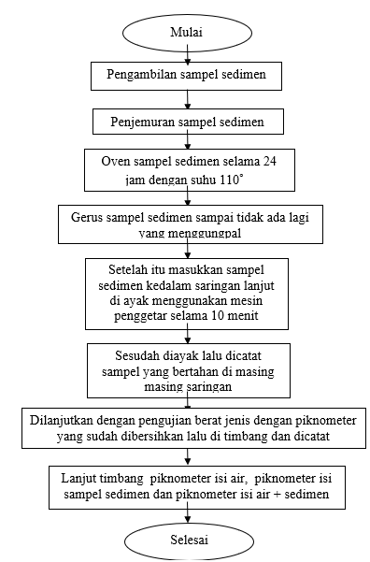
Gambar 3. Bagan Alir Laboratorium Pengujian

Pengambilan sampel sedimen Dasar (Bed Load) dilakukan di lokasi penelitian dan di titik yang akan diambil sebanyak 3 titik dan 9 sampel, dilakukan saat cuaca cerah dan tidak dapat dilakukan disaat sedang turun hujan, pengambilan sampel ini dilakukan di ¾ kedalaman kolam dan dengan bantuan alat Well Water Sampler. Pengujian sampel sedimen di Laboratorium Mekanika Tanah Universitas Tridinanti. Bertujuan untuk menentukan pembagian butiran sedimen kasar dan sedimen sedang.

HASIL DAN PEMBAHASAN
Kondisi Eksisting Kolam Retensi Siti Khadijah
Wilayah penelitian terletak diwilayah Kecamatan Ilir Barat I Palembang Jalan Demang Lebar Daun dan berada pada sub DAS sekanak yang memiliki luasan DAS 106,2 km², dengan luasan kolam retensi Rumah sakit Sitih Khadijah Palembang sebesar 11,085 m². DAS Sekanak mencangkup beberapa Kecamatan, yaitu Kecamatan Bukit Kecil Ilir Barat I, dan Ilir Barat II.
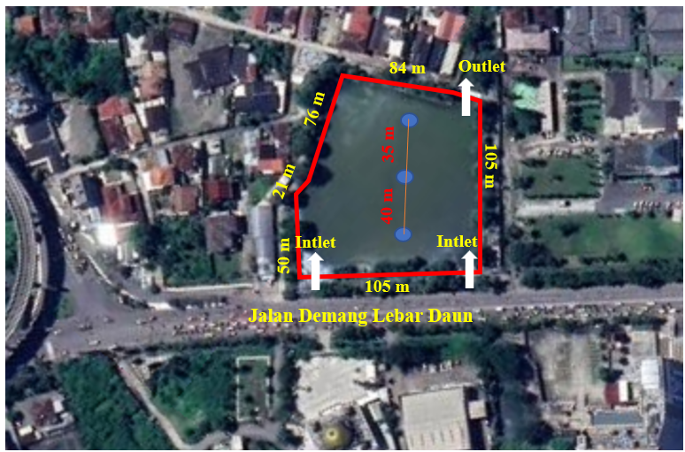
Gambar 4. Kolam Retensi Rumah Sakit Islam Siti Khadijah Palembang

Kondisi kolam retensi Rumah sakit siti khadijah palembang saat ini memiliki endapan lumpur yang tinggi dan membuat kolam retensi mengalami pendangkalan, maka untuk mendapatkan data eksisting kolam retensi diperlukan data yang didapat langsung di lapangan dengan cara mengukur lebar dan kedalaman rata-rata kolam retensi dengan menggunakan alat Waterpass.

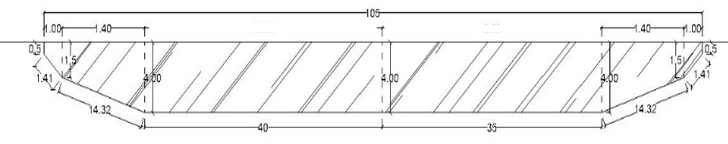
Gambar 5. Luas Penampang hasil pengukuran

L1 = ( $\frac{0,5+1,5}{2}x$1 ) = 1 m²
L2 = ( $\frac{1,5+4}{2}x$14 ) = 38,5 m²
L3 = (4 x 40) = 160 m²
L4 = (4 x 35) = 140 m²
L5 = ( $\frac{1,5+4}{2}x$14 ) = 38,5 m²
L6 = ( $\frac{0,5+1,5}{2}x$1 ) = 1 m²

Luas penampang total (A) = 1 + 38,5 + 160 + 140 + 38,5 + 1 = 379 m2

Selanjutnya menghitung keliling penampang basah (P) yaitu:

P = 0,5 + 1,41 + 14,32 + 40 + 35 + 14,32 + 1,41 + 0,5 = 107,46 m
Curah Hujan Wilayah
Curah hujan ini bertujuan untuk mengetahui debit limpasan hujan pada kawasan Rumah Sakit Islam Siti Khadijah Palembang. Untuk dapat mengetahui data curah hujan maksimum pada wilayah tersebut. Pada perhitungan ini data curah hujan bulanan maksimum, diperoleh dari Badan Meteorologi dan Geofisika Pos Hujan Plaju dan Pos hujan Tanjung Barangan dengan data curah hujan bulanan maksimum. Data yang dibutuhkan selama 5 tahun yaitu 2018 hingga 2022. Analisis curah hujan menunjukkan untuk wilayah penelitian (Sub DAS Sekanak). Hasil. menunjukkan curah hujan terbesar pada tahun 2021 bulan Desember yaitu sebesar 137,75 mm, sedangkan untuk curah hujan terkecil pada tahun 2018 bulan November sebesar 74,5 mm.
Tabel 1. Curah Hujan Wilayah
Tahun | Curah Hujan Wilayah Dari 2 Stasiun (mm)
 | Bulan
 | Jan | Feb | Mar | Apr | Mei | Jun | Jul | Ags | Sep | Okt | Nov | Des | Max
2018 | 32 | 39,5 | 58,5 | 46,5 | 27 | 47 | 12,5 | 22 | 41,5 | 30 | 74,5 | 45 | 74,5
2019 | 23,5 | 55 | 76 | 48,5 | 76 | 37,5 | 38,5 | 0 | 7,5 | 62,5 | 58 | 53,5 | 76
2020 | 45,5 | 86,5 | 66,5 | 88,5 | 104,5 | 30 | 6,5 | 13,5 | 25,5 | 66,5 | 42 | 50,5 | 104,5
2021 | 70 | 94,5 | 81 | 46 | 30,5 | 10,5 | 79,5 | 35 | 124,25 | 17,5 | 73 | 137,75 | 137,75
2022 | 81,5 | 69,75 | 83 | 68,25 | 57,5 | 48 | 22,25 | 47,25 | 25,9 | 96,5 | 60 | 54,5 | 96,5

Kecepatan Aliran
Perhitungan kecepatan arus dilakukan dengan menggunakan bandul pemberat dan stopwatch, perhitungan dilakukan dengan jarak 7 m dari titik A ke titik B dan didapat waktu 60,27 detik dari pengukuran di lapangan dan di lakukan perhitungan dengan rumus:
V = $\frac{s}{t}$

V = $\frac{7}{60.27}$ = 0,116144 m/detik

Kemiringan Kolam Retensi
Perhitungan kemiringan kolam retensi berdasarkan data yang diperoleh dari pengukuran dilapangan yang menggunakan alat Waterpass untuk kontur pada T1 = 3,39 m dan ketinggian elevasi T3 = 3,12 m

$s0 =\frac{T1-T3}{L}$

$s0=\frac{∆t}{L}$ $=\frac{3,39-3,12}{105}=$ 0,00256

Analisis Perhitungan Sedimen Dasar (Bed Load)
Pada penelitian perhitungan analisis sedimen dasar (bed load), beberapa langkah penting yang perlu dilakukan mencangkup pengumpulan data-data yang diperlukan yaitu :
- Lokasi pengambilan sampel sedimen yang bertepatan di kolam retensi Rumah Sakir Islam Siti Khadijah Palembang
- Setelah alat Well Water Sampler sudah disiapkan dan layak untuk digunakan untuk pengambilan sampel, maka dilanjutkan proses pengambilan sampel sedimen dasar (bed load) dengan kedalaman ¾ dari dasar kolam retensi disetiap titik 1, 2 dan 3, yang berjarak 40 m dari titik 1 ke titik 2 dan 35 m ke titik 3. Untuk pengambilan sampel disetiap titik sebanyak 3 botol plastik
- Setelah Well Water Sampler ditarik ke atas prahu, langsung pindahkan kedalam botol plastik yang berukuran 1,5 liter yang sudah disiapkan sebanyak 9 botol menggunakan corong air
Setelah selsai proses pengambilan sampel, maka akan dilanjutkan pengujian analisa saringan di Laboratorium Mekanika Tanah Universitas Tridinanti Palembang. Setelah didapat sampel dari kolam rentensi, langsung dilanjutkan pemindah sampel dari botol plastik ke dalam loyang almunium yang sudah disediakan untuk dilakukan proses penjemuran kurang lebih 14 hari. Setelah proses jemur sampel telah selsai, maka dilanjutkan memasukan sampel kedalam oven dengan suhu 110° selama 24 jam. Setelah dioven selama 24 jam keluarkan sampel sedimen dari oven lalu dilanjutkan proses penggerusan menggunakan Mortar Lumpang. Setelah dihaluskan maka dilakukan pengujian analisa saringan dan berat jenis.
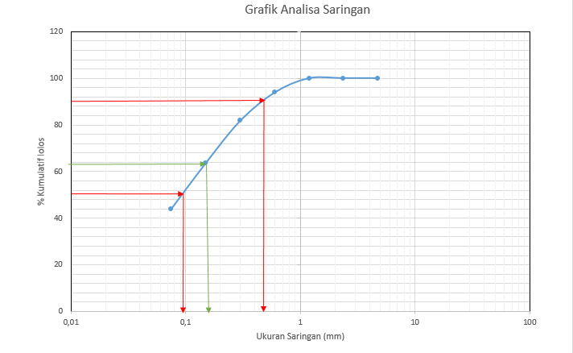
Gambar 6. Diagram Analisa Saringan Titik 1

Dari pengujian analisis ayak sedimen ini juga diperoleh berupa nilai diameter butiran, yaitu:
d₃₅₌ 0,00 mm, d₅₀ ₌ 0,09 mm, d₆₅ ₌ 0,17 mm, d₉₀ = 0,49 mm

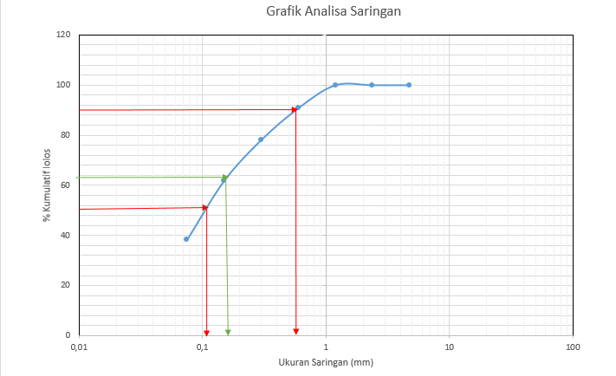
Gambar 7 Diagram Analisa Saringan Titik 2

Dari pengujian analisis ayak sedimen ini juga diperoleh berupa nilai diameter butiran, yaitu:
d₃₅ ₌ 0,00 mm, d₅₀ ₌ 0,02 mm, d₆₅ ₌ 0,18 mm, d₉₀ = 0,59 mm

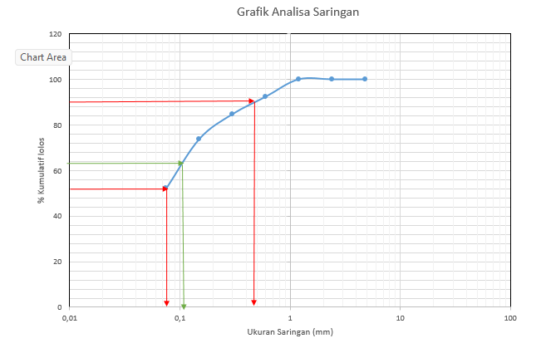
Gambar 8. Diagram Analisa Saringan Titik 3

Dari pengujian analisis ayak sedimen ini juga diperoleh berupa nilai diameter butiran, yaitu:
d₃₅ ₌ 0,00 mm, d₅₀ ₌ 0,07 mm, d₆₅ ₌ 0,2 mm, d₉₀ = 0,58 mm
Pada proses analisis berat jenis sedimen ini, data akhir yang diperoleh yaitu berat jenis sedimen. Berikut terlampir hasil pengujian berat jenis yang telah dilakukan:

Tabel 2. Hasil Pengujian Analisis Berat Jenis Sedimen Titik 1
No | Simbol | Berat | Satuan | Keterangan
1 | W1 | 45,2 | Gr | Berat Piknometer
2 | W2 | 146,6 | Gr | Berat Piknometer + Air
3 | W3 | 51,8 | Gr | Berat Piknometer + Sedimen
4 | W4 | 150,1 | Gr | Berat Piknometer + Sedimen + Air
5 | W5 | 6,6 | Gr | Berat Sedimen Kering
6 | 𝛾_{S} | 2,129 |  | Berat Jenis Sedimen

Tabel 3. Hasil Pengujian Analisis Berat Jenis Sedimen Titik 2
No | Simbol | Berat | Satuan | Keterangan
1 | W1 | 45,2 | Gr | Berat Piknometer
2 | W2 | 146,6 | Gr | Berat Piknometer + Air
3 | W3 | 50,7 | Gr | Berat Piknometer + Sedimen
4 | W4 | 149,1 | Gr | Berat Piknometer + Sedimen + Air
5 | W5 | 5,5 | Gr | Berat Sedimen Kering
6 | 𝛾_{S} | 1,833 |  | Berat Jenis Sedimen

Tabel 4. Hasil Pengujian Analisis Berat Jenis Sedimen Titik 3
No | Simbol | Berat | Satuan | Keterangan
1 | W1 | 45,2 | Gr | Berat Piknometer
2 | W2 | 146,6 | Gr | Berat Piknometer + Air
3 | W3 | 54,4 | Gr | Berat Piknometer + Sedimen
4 | W4 | 151,4 | Gr | Berat Piknometer + Sedimen + Air
5 | W5 | 9,2 | Gr | Berat Sedimen Kering
6 | 𝛾_{S} | 2,091 |  | Berat Jenis Sedimen

Berdasarkan hasil pengujian analisis berat jenis sedimen yang telah dilakukan dapat dilihat bahwa berat jenis sedimen terbesar adalah di titik 1. Untuk hasil pengujian analisis berat jenis sedimen pada sampel titik 1 sebesar 2,129, untuk sampel titik 2 sebesar 1,833, dan untuk sampel titik 3 sebesar 2,091.

Analisis Debit Sedimen Dasar, Volume Sedimen Dasar dan Volume Timbunan
Setelah di dapat hasil perhitungan dari analisis laboratorium yang dibutuhkan, selanjutnya menghitung parameter pendukung lainnya, yang diperlukan untuk menghitung debit sedimen dasar dan volume sedimen dasar menggunakan Metode Frijlink.

Tabel 5. Perbandingan hasil debit sedimen dasar, volume sedimen dasar dan volume timbunan
Lokasi | Debit sedimen dasar (qb) m³/s/m | Volume sedimen dasar (Tb) m³/s | Volume timbunan (qsb) m³/tahun
Titik 1 | 5,192 x 10⁻⁶ | 3,7832 x 10⁻⁶ | 25.788,25
Titik 2 | 2,072 x 10⁻⁶ | 8,345 x 10⁻⁷ | 10.291,46
Titik 3 | 4,947 x 10⁻⁶ | 8,611 x 10⁻⁷ | 24.571,35

Tabel 5 menunjukkan perbandingan hasil perhitungan antara debit sedimen dasar, volume sedimen dasar dan volume timbunan untuk masing-masing titik. Terlihat bahwa titik 1 memiliki nilai tertinggi untuk debit sedimen dasar, volume sedimen dasar dan volume timbunan karena memiliki berat jenis sedimen yang besar dan juga terletak dekat saluran inlet yang memungkin sedimen terendap pada titik 1. Sedangkan pada titik 2 memiliki nilai debit sedimen dasar, volume sedimen dasar dan volume timbunan terkecil karena merupakan titik tengah kolam sehingga sedimen yang terbawa terlebih dahulu terendap pada bagian pinggir kolam.

KESIMPULAN
Berdasakan analisis penelitian yang telah dilakukan pada kolam retensi disamping Rumah Sakit Islam Siti Khadijah Palembang, dijalan Demang Lebar Daun Kecamatan Ilir Barat I Palembang dapat disimpulkan bahwa :
- Debit sedimen dasar (bed load) kolam retensi di samping Rumah Sakit Islam Siti Khadijah Palembang, di jalan Demang Lebar Daun Kecamatan Ilir Barat I Palembang dengan Metode Frijlink dari perhitungan debit sedimen dasar didapat nilai terbesar pada titik I sebesar 5,192 x 10⁻⁶ m³/s/m, 2,072 x 10⁻⁶ m³/s/m pada titik II dan 4,947 x10⁻⁶ pada titik III.
- Volume sedimen dasar (bed load) dengan menggunakan Metode Frijlink didapat sebesar 3,7832 x 10⁻⁶ m^{3/}s pada titik I; 8,345 x 10⁻⁷ m^{3/}s pada titik II dan 8,611 x 10⁻⁷ m³/s pada titik III.
- Volume timbunan kolam retensi Rumah Sakit Islam Siti Khadijah Palembang sebesar 25.788,25 m³/tahun pada titik I, 10.291,46 m³/tahun pada titik II dan 24.571,35 m³/tahun pada titik III.

DAFTAR PUSTAKA

Andayani,R.,& Umari,Z. 2020. “Muatan Sedimen Dasar (Bed Load) pada Muara Sungai Sekanak Kota Palembang”.Jurnal penelitian dan kajian Teknik Sipil,133.
Ahmad Herison, Yuda Romdania, Ofik Taufik Purwadi, Rahmat Effendi, 2018. "Kajian Penggunaan Metode Empiris dalam Menentukan Debit Banjir Rancangan pada Perencanaan Drainase (Review)". Jurnal, Jurusan Teknik Sipil, Universitas Lampung, Bandar Lampung.
Ayu Rifka Sitoresmi, 2022. "Drainase Adalah Pembuangan Air, Pahami Tujuan dan Jenis-Jenisnya".Matsyuri Ayat, 2019. "Analisis Mengenai Fungsi Kolam Retensi Ario Kemuning Sebagai Pencegah Terjadinya Banjir Pada Das Sungai Bendung Di Kota Palembang". Jurnal, Fakultas Teknik, Universitas Muhammadiyah Palembang.
BPS, 2023. Daftar kecamatan dan kelurahan di Kota Palembang. Sumatera Selatan.
Kalisa, 2021. "Drainase: Pengertian, Tujuan, Jenis, hingga Contoh". Jakarta pusat, Jl. Tanah Abang.
Kamiana. (2011). Teknik Perhitungan Debit Rencana Bangunan Air. Yogyakarta: Graha Ilmu.
Kreasi Prima Land, 2021. Bagaimana Mengatasi Banjir Dengan Kolam Retensi. Bandung : Rajamandala.
Reza Pratama, Achmad Syarifudin, 2023. "Kajian Empiris Erosi Pada Dasar Sungai Aur" Sedimen dasar metode Frijlink Program Studi Teknik Sipil, Universitas Bina Darma, Palembang.
Samsul Arifin, 2023. "Kolam Retensi: Pengertian, Jenis Dan Fungsinya".
Suwarno, (2000). Hidrologi Operasional Jilid Kesatu ,Buku Penerbit Citra Aditya Bakti, Bandung
Sosrodarsono, (2023). Pemanenan Air Hujan Sebagai Penyediaan Air Bersih. Jurnal teknik hidro.
Usman, kurnia oktavian. Analisis Sedimentasi pada muara sungai komering kota palembang. Diss Sriwijaya University, 2014

